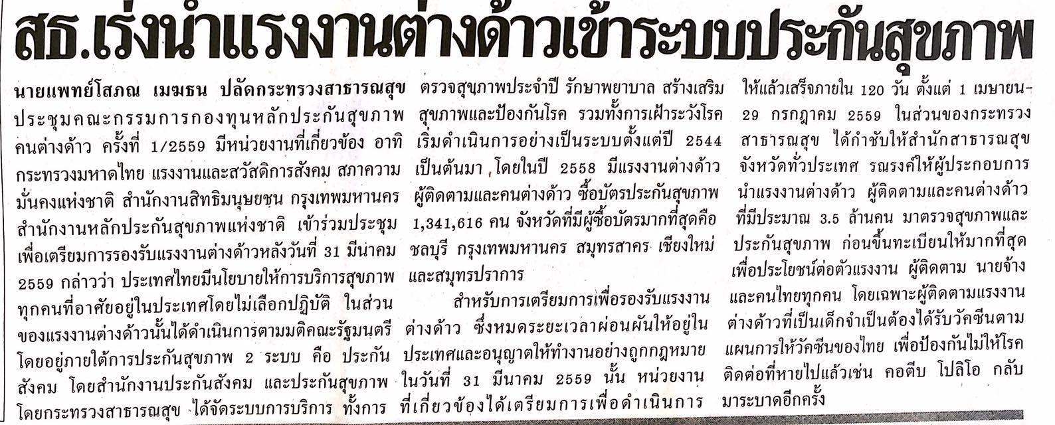
ข่าวประจำวันพฤหัสบดี 24 มีนาคม 2559 (หน้าที่ 21)

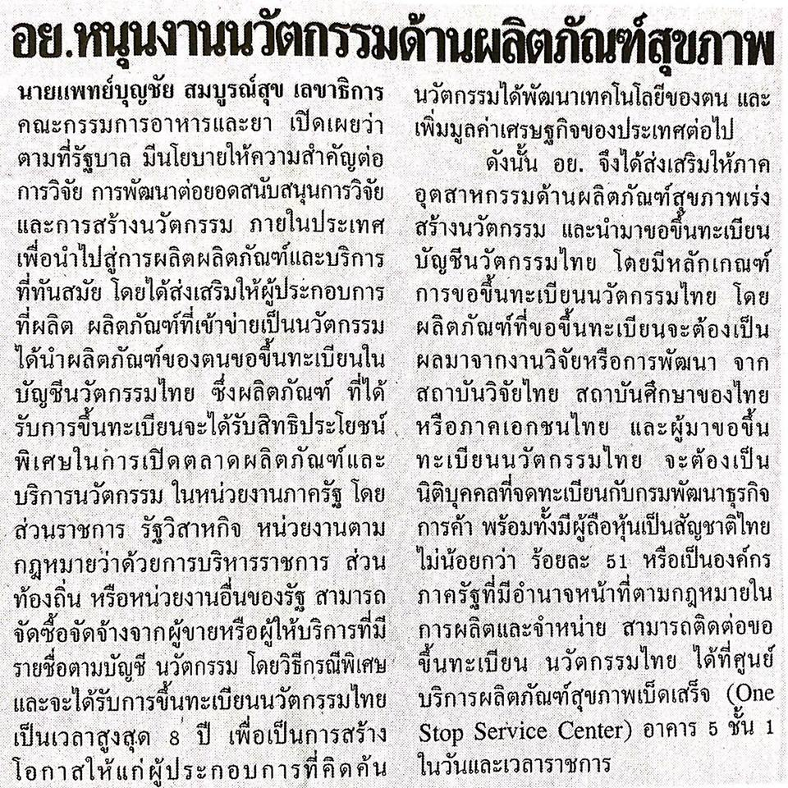
ข่าวประจำวันพฤหัสบดีที่ 24 มีนาคม 2559 (หน้าที่ 21)

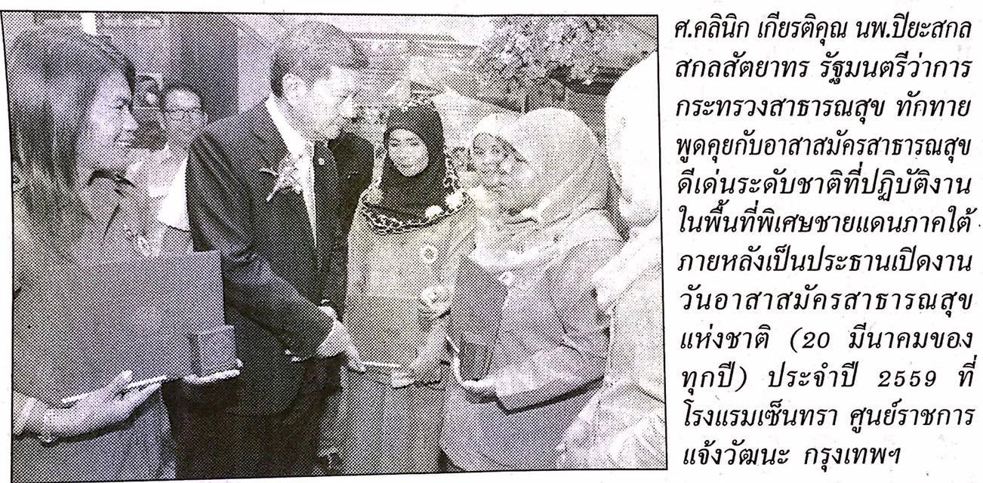
ข่าวประจำวันพฤหัสบดีที่ 24 มีนาคม 2559 (หน้าที่ 21)

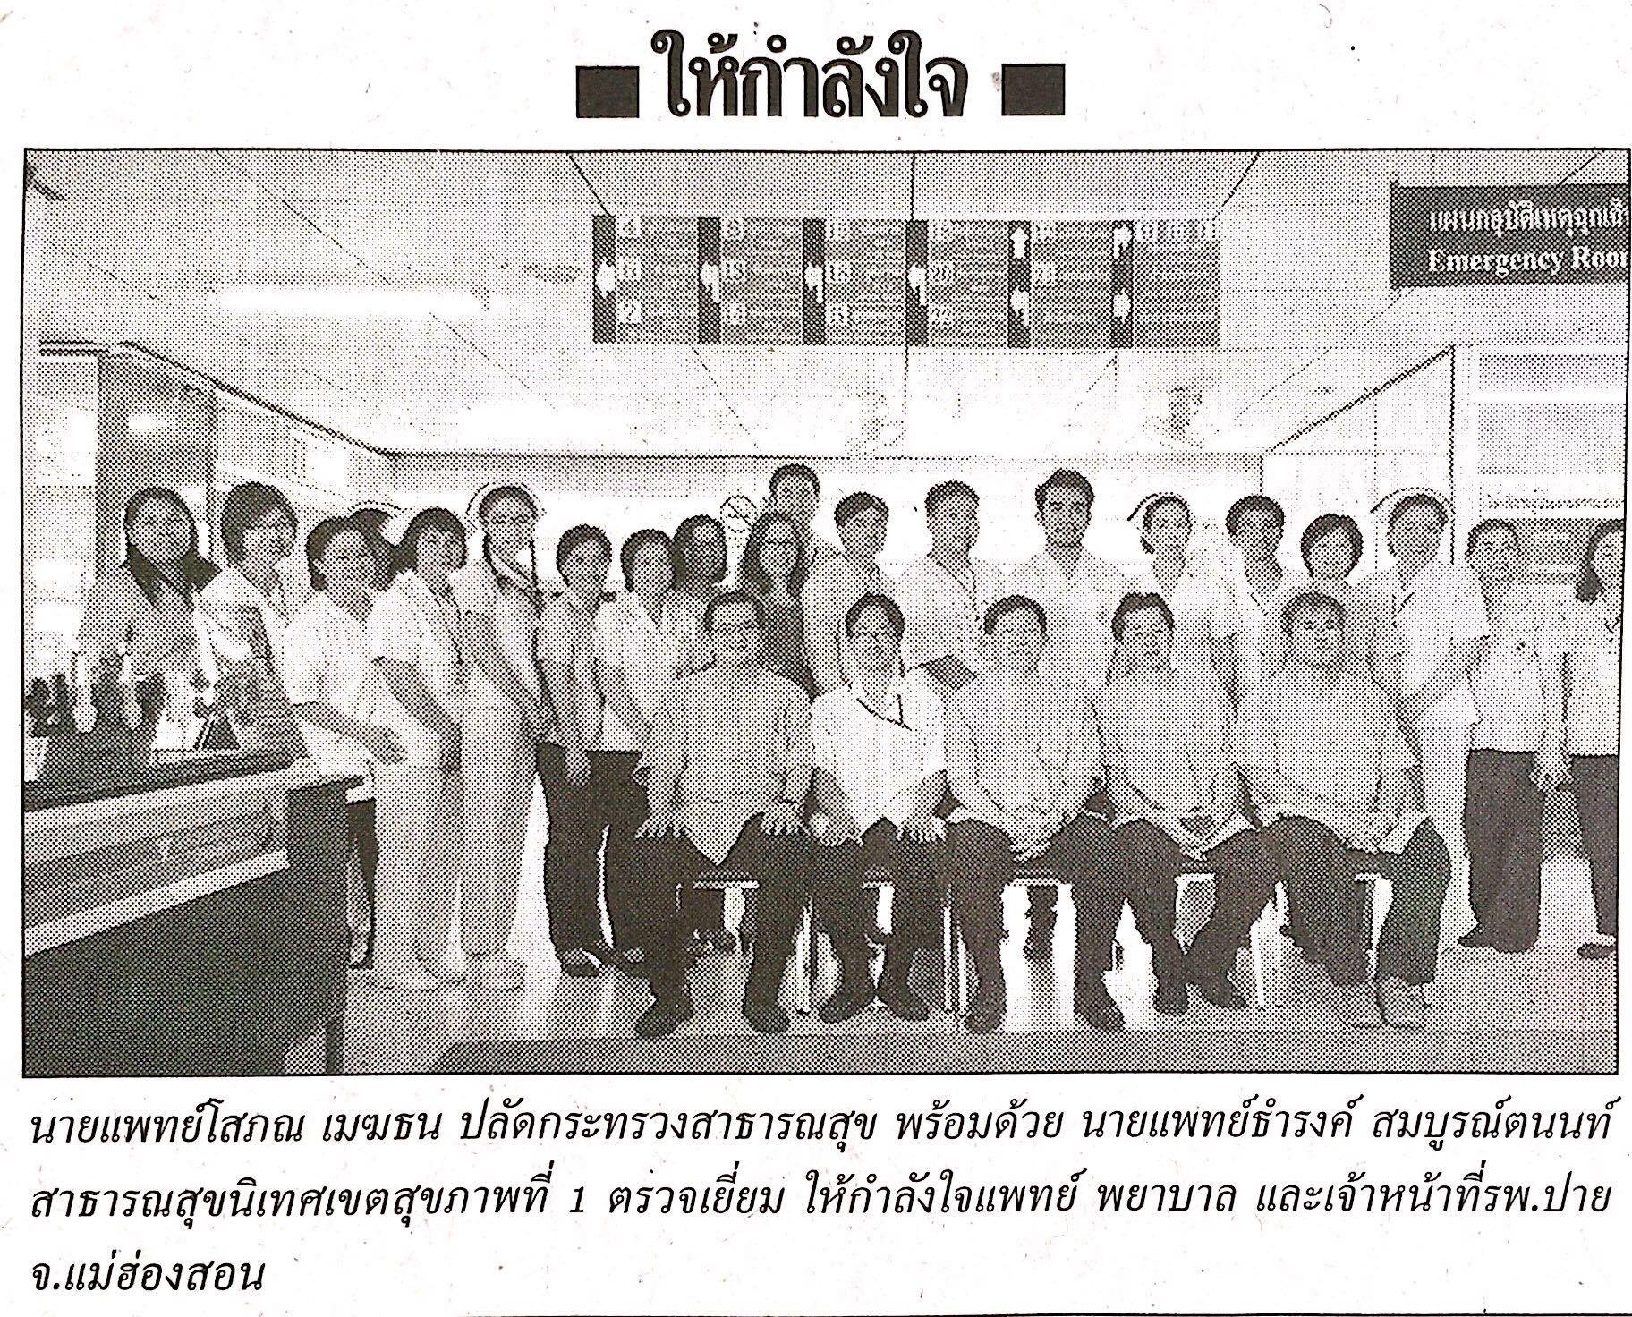

ข่าวประจำวันพฤหัสบดีที่ 24 มีนาคม 2559 (หน้าที่ 21)

ข่าวประจำวันพฤหัสบดีที่ 24 มีนาคม 2559 (หน้าที่ 20)

ข่าวประจำวันพฤหัสบดีที่ 24 มีนาคม 2559 (หน้าที่ 21)

